Інфознайко

А чи знаєте ви, який вид транспорту найбезпечніший у світі? Це поїзд і взагалі залізничний транспорт.

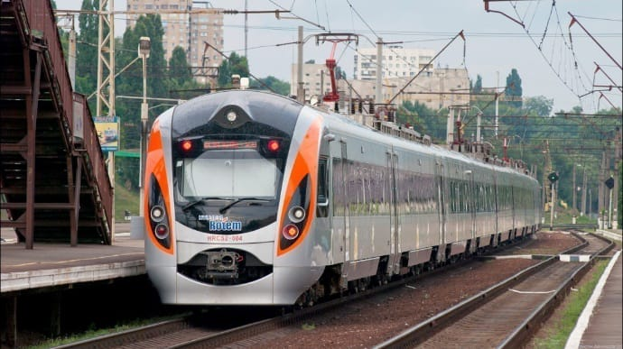

Коли ж з’явилися паровоз і залізні рейки? Хто їх винайшов?

У 1804 році британський інженер [Річард Тревітік](https://uk.wikipedia.org/wiki/%D0%A0%D1%96%D1%87%D0%B0%D1%80%D0%B4_%D0%A2%D1%80%D0%B5%D0%B2%D1%96%D1%82%D1%96%D0%BA) створив [локомотив](https://uk.wikipedia.org/wiki/%D0%9B%D0%BE%D0%BA%D0%BE%D0%BC%D0%BE%D1%82%D0%B8%D0%B2), що використовував, як [двигун](https://uk.wikipedia.org/wiki/%D0%94%D0%B2%D0%B8%D0%B3%D1%83%D0%BD), [парову машину](https://uk.wikipedia.org/wiki/%D0%9F%D0%B0%D1%80%D0%BE%D0%B2%D0%B0_%D0%BC%D0%B0%D1%88%D0%B8%D0%BD%D0%B0). Англійський інженер Джордж Стефенсон реалізував ідею кількох поколінь механіків – поставив на рейки великий винахід Тревітіка. Найпершим локомотивом, на який згодом стали схожі всі наступні паротяги, став локомотив [«Ракета»](https://uk.wikipedia.org/wiki/%D0%A0%D0%B0%D0%BA%D0%B5%D1%82%D0%B0_(%D0%BF%D0%B0%D1%80%D0%BE%D0%B2%D0%BE%D0%B7)), збудований [Стефенсоном](https://uk.wikipedia.org/wiki/%D0%94%D0%B6%D0%BE%D1%80%D0%B4%D0%B6_%D0%A1%D1%82%D0%B5%D1%84%D0%B5%D0%BD%D1%81%D0%BE%D0%BD). Важливим проривом стало будівництво залізничної лінії Стоктон–[Дарлінгтон](https://uk.wikipedia.org/wiki/%D0%94%D0%B0%D1%80%D0%BB%D1%96%D0%BD%D0%B3%D1%82%D0%BE%D0%BD) у 1825 році, де цей локомотив здійснив успішні перевезення.

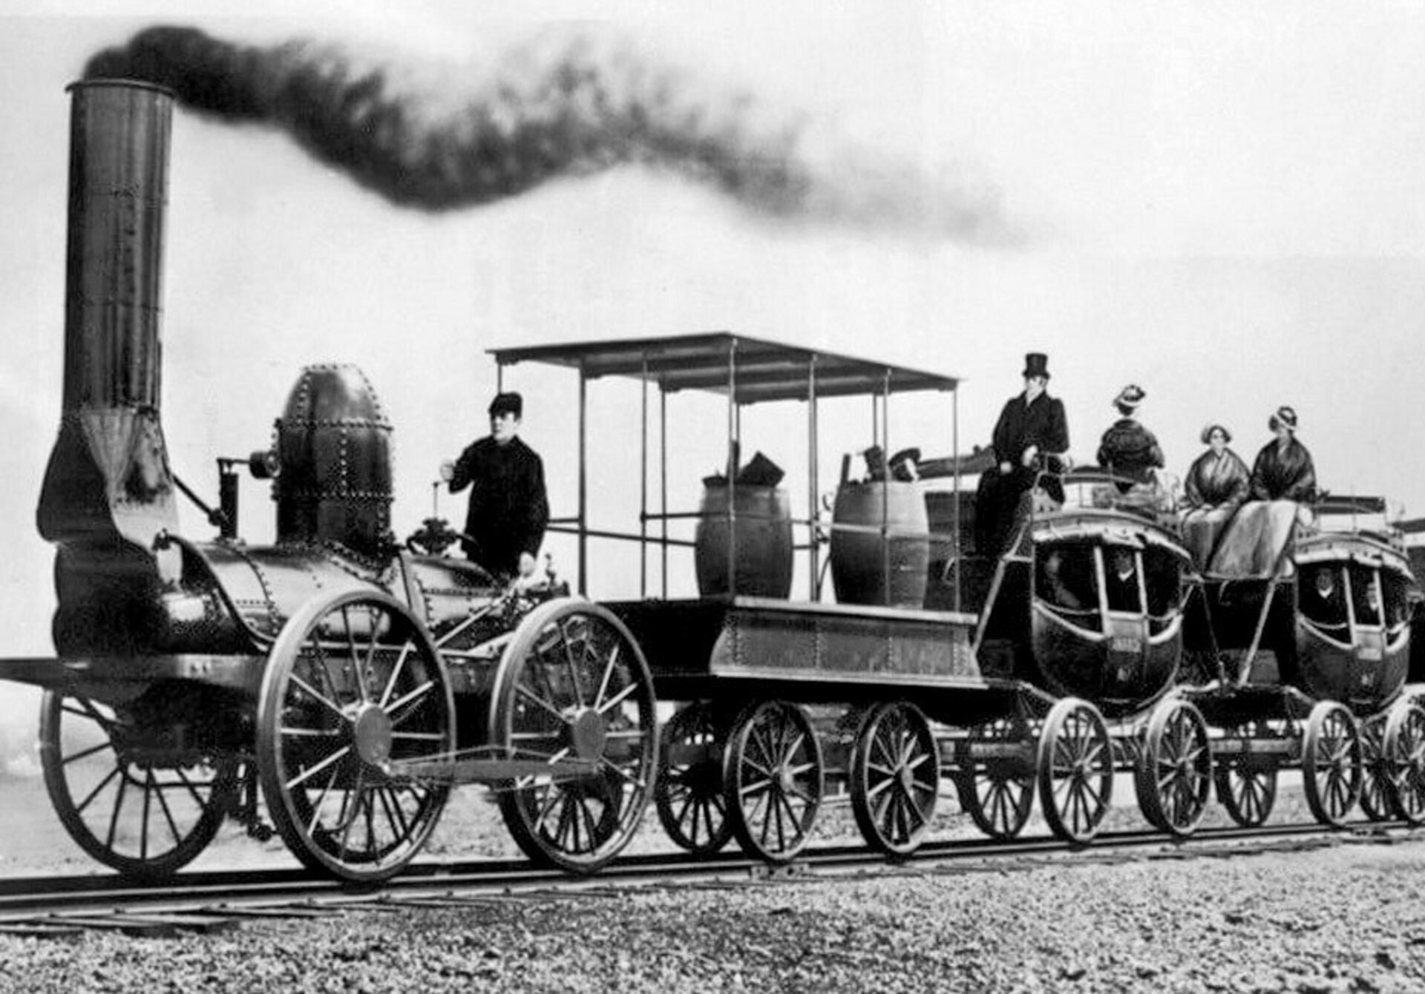

Завдяки паровозу з'явився [залізничний транспорт](https://uk.wikipedia.org/wiki/%D0%97%D0%B0%D0%BB%D1%96%D0%B7%D0%BD%D0%B8%D1%87%D0%BD%D0%B8%D0%B9_%D1%82%D1%80%D0%B0%D0%BD%D1%81%D0%BF%D0%BE%D1%80%D1%82). У другій половині XIX ст. залізничні мережі активно поширювалися по всьому світу, особливо в [Європі](https://uk.wikipedia.org/wiki/%D0%84%D0%B2%D1%80%D0%BE%D0%BF%D0%B0) та [Північній Америці](https://uk.wikipedia.org/wiki/%D0%9F%D1%96%D0%B2%D0%BD%D1%96%D1%87%D0%BD%D0%B0_%D0%90%D0%BC%D0%B5%D1%80%D0%B8%D0%BA%D0%B0). Залізниця забезпечувала швидке перевезення людей, пошти та вантажів, що сприяло [індустріалізації](https://uk.wikipedia.org/wiki/%D0%86%D0%BD%D0%B4%D1%83%D1%81%D1%82%D1%80%D1%96%D0%B0%D0%BB%D1%96%D0%B7%D0%B0%D1%86%D1%96%D1%8F). Вона виконувала основний обсяг перевезень у XIX і першій половині [XX століття](https://uk.wikipedia.org/wiki/XX_%D1%81%D1%82%D0%BE%D0%BB%D1%96%D1%82%D1%82%D1%8F). Паровози були переважним видом тяги на [залізницях](https://uk.wikipedia.org/wiki/%D0%97%D0%B0%D0%BB%D1%96%D0%B7%D0%BD%D0%B8%D1%86%D1%8F) до 1960-х років ХХ ст., коли їм на зміну прийшли ощадніші типи локомотивів – [тепловози](https://uk.wikipedia.org/wiki/%D0%A2%D0%B5%D0%BF%D0%BB%D0%BE%D0%B2%D0%BE%D0%B7) й [електровози](https://uk.wikipedia.org/wiki/%D0%95%D0%BB%D0%B5%D0%BA%D1%82%D1%80%D0%BE%D0%B2%D0%BE%D0%B7). У тому ж XX ст. почалася [електрифікація](https://uk.wikipedia.org/wiki/%D0%95%D0%BB%D0%B5%D0%BA%D1%82%D1%80%D0%B8%D1%84%D1%96%D0%BA%D0%B0%D1%86%D1%96%D1%8F) залізниць, що зробило їх більш екологічними та економічно ефективними.

Сьогодні залізничний транспорт залишається ключовим видом транспорту в багатьох країнах. Високошвидкісні потяги, такі як японські сінкансени або європейські TGV, стали символами сучасного розвитку залізниць.

А коли залізниця вперше з’явилася в Україні? Першу залізничну лінію на території сучасної України відкрили в 1861 році між [Львовом](https://uk.wikipedia.org/wiki/%D0%9B%D1%8C%D0%B2%D1%96%D0%B2) і [Перемишлем](https://uk.wikipedia.org/wiki/%D0%9F%D0%B5%D1%80%D0%B5%D0%BC%D0%B8%D1%88%D0%BB%D1%8C), що на той час належали до [Австро-Угорської імперії](https://uk.wikipedia.org/wiki/%D0%90%D0%B2%D1%81%D1%82%D1%80%D0%BE-%D0%A3%D0%B3%D0%BE%D1%80%D1%81%D1%8C%D0%BA%D0%B0_%D1%96%D0%BC%D0%BF%D0%B5%D1%80%D1%96%D1%8F). Перші рейси поїздів Галичина зустрічала з гучними музиками. А у 1865 році запрацювала залізнична лінія Одеса – Балта, довжиною 213 кілометрів. Це сприяло експорту сільськогосподарської продукції через порти [Чорного моря](https://uk.wikipedia.org/wiki/%D0%A7%D0%BE%D1%80%D0%BD%D0%B5_%D0%BC%D0%BE%D1%80%D0%B5).

Сучасний залізничний транспорт України майже на 40% електрифікований. У 2020-х роках розпочалася реалізація проєктів інтеграції української залізниці до європейської мережі.

Який поїзд найшвидший у світі? Які країни мають швидкісне залізничне сполучення? Як працює потяг на магнітній подушці? Яка країна є лідером за протяжністю залізниць? Чи існують вагони-пам’ятники? На ці запитання ви знайдете відповіді, якщо завітаєте до нашої бібліотеки.

1. Гібсон, К. Кавалькади залізних коней: історія залізниць та автомобілів / К. Гібсон, Д. Корбетт. – Харків : Ранок, 2003. – 64 с. : іл. – (Історія техніки).

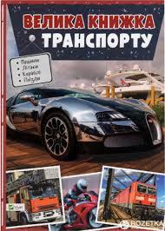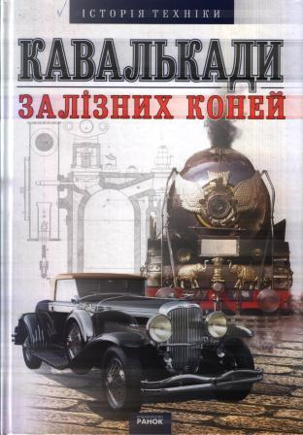

1. Жученко, М. Велика книга транспорту: машини, літаки, кораблі, поїзди / М. Жученко. – Харків : ВД Vivat, 2020. – 144 с. : іл.
2. Леду, С. Історія транспорту: від воза до ракети / С. Леду, С. Фраттіні. – Київ : ВД АРТБУКС, 2019. – 78 с. : іл. – (Моя перша енциклопедія).

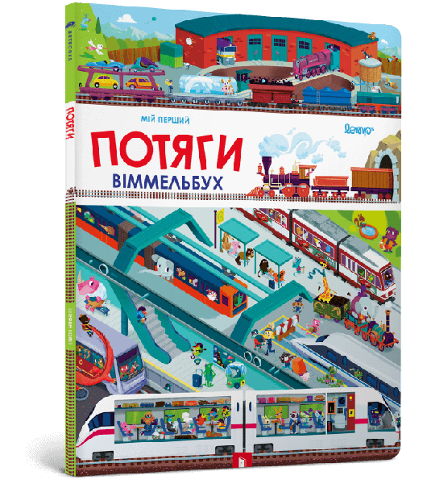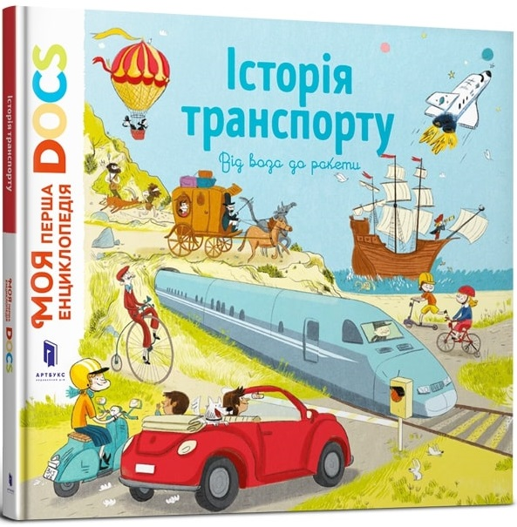

1. Ломп, Ш. Мій перший віммельбух. Потяги / Ш. Ломп. – Київ : ВД АРТБУКС, 2018. – 10 с. : іл. – (Віммельбух).

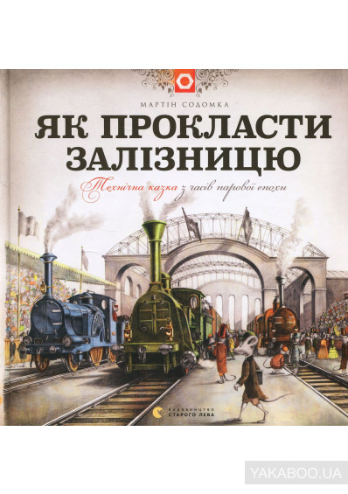

1. Содомка, М. Як прокласти залізницю: технічна казка з часів парової епохи / М. Содомка. – Львів : ВД Старого Лева, 2019. – 72 с. : іл.

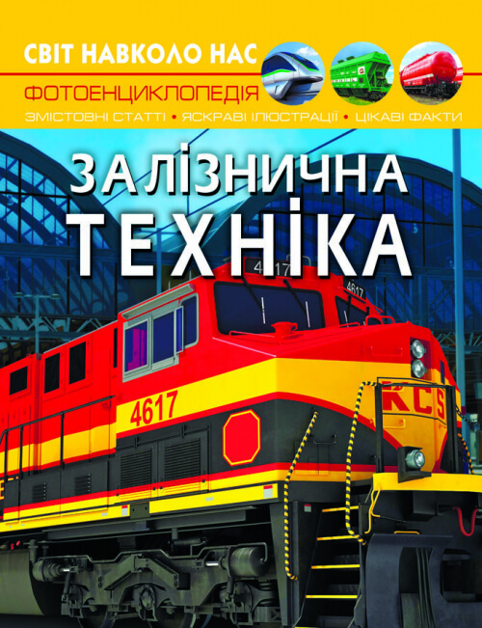

1. Турбаніст, Д. Залізнична техніка : фотоенциклопедія / Д. Турбаніст. – Київ : ПП Кристал Бук, 2021. – 48 с. : іл. – (Світ навколо нас).
2. Турбаніст, Д. Паровози. Тепловози. Електровози від А до Я / Д. Турбаніст. – Київ : ПП Кристал Бук, 2021. – 160 с. : іл. – (Домашня бібліотека).

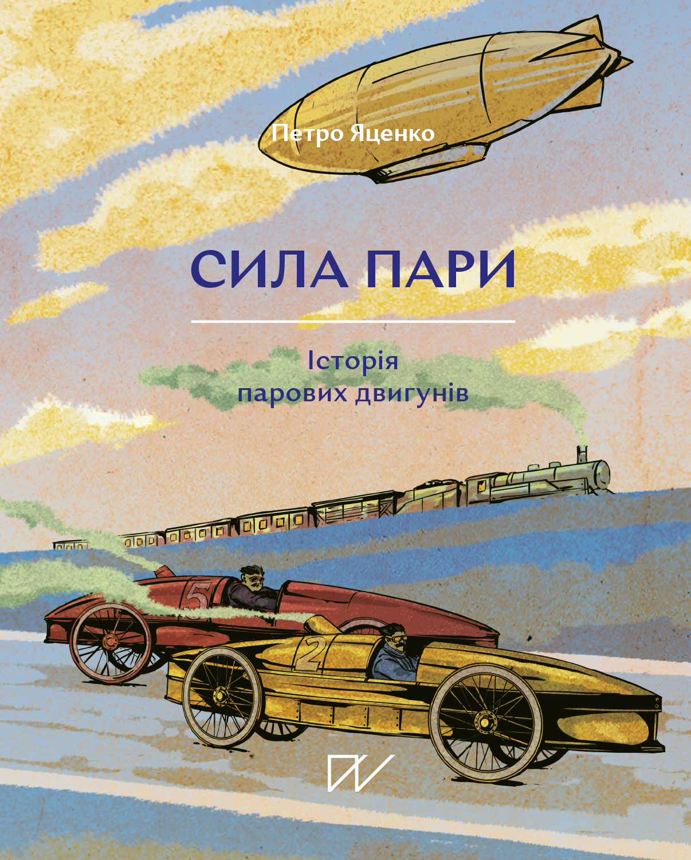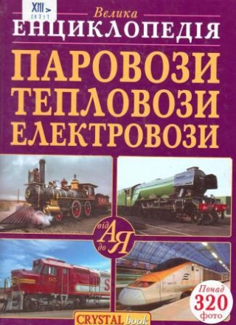

1. Яценко, П. Сила пари. Історія парових двигунів / П. Яценко. – Київ : Портал, 2020. – 120 с. : іл.